Crucero desde Atenas a Barcelona
Septiembre 2025

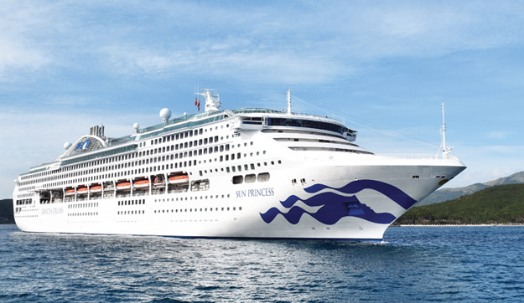

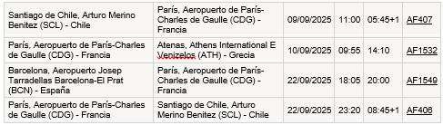

ITINERARIO

09/SEPT MAR SANTIAGO
Salida en vuelo AF407 de las 11.00 hrs. destino Paris, noche a bordo.

10/SEPT MIE PARIS / ATENAS
Llegada a las 05.45 hrs. y posterior conexión con vuelo AF 1532de las 09.55 hrs. destino Atenas, llegada a las 14.10 hrs. Traslado al hotel. Alojamiento.

11/SEPT JUE ATENAS

Desayuno. Salida para realizar visita de la ciudad de medio día. Construida en la cuenca del Ática, Atenas es actualmente la capital y la ciudad más grande de Grecia. La importancia de su localización geográfica y la suavidad de su clima fueron los principales motivos por los que el hombre la eligió para habitarla. En el curso de la larga historia, Atenas generó una brillante civilización que es un aporte indiscutible al patrimonio universal. Durante la panorámica de la ciudad, apreciaremos los testimonios de un glorioso pasado, armónicamente entrelazado con el presente de Atenas, dinámico y pujante. Tarde libre. Alojamiento.

12/SEPT VIE ATENAS
Desayuno. Sugerimos visita opcional a las islas Hidra, Poros y Egina. Alojamiento.

13/SEPT SAB ATENAS – EMBARQUE
Desayuno. Entrega de las habitaciones a medio día. A la hora acordada, traslado al puerto para embarcar en crucero, salida a las 19.00 hrs. Pensión completa a bordo.

14/SEPT DOM NAVEGACION
Pensión completa a bordo. Día en navegación para disfrutar las comodidades del crucero. Noche a bordo.

15/SEPT LUN BAR, MONTENEGRO
Pensión completa a bordo. Llegada a las 07.30 hrs. Día libre, salida a las 18.00 hrs. Noche a bordo.

16/SEPT MAR CORFU, GRECIA
Pensión completa a bordo. Llegada a las 07.00 hrs. Día libre, salida a las 16.00 hrs. Noche a bordo.

17/SEPT MIE SICILIA (MESSINA) ITALIA
Pensión completa a bordo. Llegada a las 07.00 hrs. Día libre, salida a las 16.00 hrs. Noche a bordo.

18/SEPT JUE NAVEGACION
Pensión completa a bordo. Día en navegación para disfrutar las comodidades del crucero. Noche a bordo.

19/SEPT VIE MALLORCA (PALMA) ESPAÑA
Pensión completa a bordo. Llegada a las 08.00 hrs. Día libre, salida a las 18.00 hrs. Noche a bordo.

20/SEPT SAB BARCELONA, DESEMBARQUE
Llegada a las 06.00 hrs. Desembarque a las 09.00 hrs. aprox. Traslado al hotel, entrega de las habitaciones desde las 14.00 hrs. Alojamiento.

21/SEPT DOM BARCELONA
Desayuno. Salida para realizar visita panorámica de Barcelona; conoceremos las calles, plazas y monumentos imprescindibles de la Ciudad Condal. Entre los puntos a recorrer incluiremos el barrio Gótico y visita el exterior de la preciosa Catedral de Barcelona. Tarde libre. Alojamiento.

22/SEPT LUN BARCELONA/ PARIS
Desayuno. A la hora acordada, traslado al aeropuerto para embarcar en vuelo AF 1549 de las 18.05 hrs. destino Paris, llegada a las 20.00 hrs. y posterior conexión con vuelo AF 406 de las 23.20 hrs. destino Santiago. Noche a bordo.

23/SEPT MAR SANTIAGO
Llegada a las 08.45 hrs.
FIN DE NUESTROS SERVICIOS

VALOR POR PERSONA EN CABINA DOBLE INTERNA USD 5.700
VALOR POR PERSONA EN CABINA DOBLE EXTERNA DESPEJADA USD 5.900
VALOR POR PERSONA EN CABINA DOBLE BALCON DESPEJADO USD 6.500

HOTELES PREVISTOS O SIMILARES
ATENAS ATHENIAN CALLIRHOE PRIMERA
BARCELONA CATALONIA BORN PRIMERA

INCLUYE:

- Tkt aéreo Santiago / Atenas // Barcelona/ Santiago, vía AF clase económica.
- 3 noches pre crucero en Atenas con hotel y desayuno
- 7 noches de navegación crucero Sun Princess, cabina a elección.
- Pensión completa a bordo.
- 2 noches post crucero en Barcelona, con hotel y desayuno
- Alojamiento en hoteles previstos o similares.
- Traslados y excursiones mencionados en itinerario.
- Guía en español.
- Impuestos aéreos y portuarios

NO INCLUYE:
- Propinas.
- Consumos personales.
- Tasas de turismo en hoteles Eur 7 por pasajero, por noche, pago directo.
- Todo lo no mencionado en item incluye.

